Vlaamse Gewichtheffers en Powerlifting Federatie vzw

Beleidsplan 2021/2024

Inhoudstabel
1. Inleiding 4
1.1 Voorwoord 4
1.2 ORGANIGRAM 5
2. Missie en Visie 7
2.1. Missie en Situering 7
2.2 Visie 7
2.3 De basisopdrachten van de VGPF 8
2.4 De kwaliteitsprincipes 11
Het kwaliteitsprincipe ‘draagvlak’ 11
Het kwaliteitsprincipe ‘kwaliteit van aanbod’ 11
Het kwaliteitsprincipe ‘goed bestuur’ 11
2.5 Beleid Gezond Sporten 13
2.6 Integriteitsbeleid 13
2.7 Topsportbeleid 15
3. gegevensverzameling 16
3.1 Aangesloten leden (Clubs en sporters) 16
Bijlage 1: Aangesloten leden (Clubs – sporters - scheidsrechters) 16
Bijlage 2: Topsportresultaten VGPF sporters 19
3.4. bijscholingen 21
Sporttechnische bijscholingen 21
Scheidsrechteropleidingen 22
4. gegevensanalyse 23
4.1 Aangesloten leden 23
4.2 Organisatie wedstrijden VGPF 24
4.3 Topsportresultaten VGPF sporters 24
4.4. bijscholingen 24
4.5. Acties ter promotie van de sport 24
5. SWOT - analyse 2017-2020 25
5.1. STERKTES 25
Financieel 25
Topsport 25
Sport 26
Bestuur: 26
5.2. ZWAKTES 27
Financieel 27
Personeel: 27
Subsidies en sponsoring: 27
Topsport: 27
Organisatie wedstrijden: 28
Uitgaven en inkomsten: 29
Toenemende ledenaantal 29
Opleidingen coaches/scheidsrechters 29
Jeugdwerking en onderwijs 30
Materiaal en locaties 30
5.3. KANSEN 30
5.4. Bedreigingen 31
Financieel 31
Topsport 31
Sport 31
Bestuur 32
6. BELEIDSUITDAGING 33
6.1. Beleidsuitdaging 33
6.2. Stappenplan 33
8. 7. Doelstellingen &planning 35
7.1. strategische & operationele doelstellingen 35
Basiswerking 35
Topsport 35
7.2. ADDENDUM 2022
BELEIDSFOCUS JEUGDSPORT: JEUGDSPORTFONDS
BELEIDSFOCUS LAAGDREMPELIG SPORTAANBOD: PowerX

Inleiding

1.1 Voorwoord
De ‘Vlaamse Gewichtheffers en Powerlifting Federatie’ (afgekort: ‘VGPF’) wil in de beleidsperiode 2021-2024 ambitieuze stappen zetten richting professionalisering.
De opmaak van een beleidsplan volgens de richtlijnen van Sport Vlaanderen zijn daarbij een belangrijke stap.

In het beleidsplan bepaalt de Vlaamse Gewichtheffers en Powerlifting Federatie welke richting ze uit wil gaan, waar de prioriteiten liggen en op welke manier zij haar plannen en doelstellingen wil realiseren.

Het beleidsplan moet inspelen op de uitdagingen waar de clubs en federatie mee worden geconfronteerd.
In dit beleidsplan wordt een analyse gemaakt van de situatie en worden ook concrete doelstellingen vastgelegd, waarop de te ondernemen acties worden afgestemd.
Het wordt een leidraad voor de werking van heel de VGPF en haar bestuur.
Door middel van dit beleidsplan zal er worden vastgesteld of we op het goede spoor zijn en/of er moet worden bijgestuurd.

De VGPF werd in 2019 een Erkende Sportfederatie. We hopen om vanaf 2021 ook een gesubsidieerde Sportfederatie te worden zodat we als federatie verder kunnen groeien en professionaliseren. Dit beleidsplan is opgesteld in de veronderstelling dat de VGPF de komende beleidsperiode gesubsidieerd wordt voor zijn basiswerking en topsportbeleid.

1.2 ORGANIGRAM

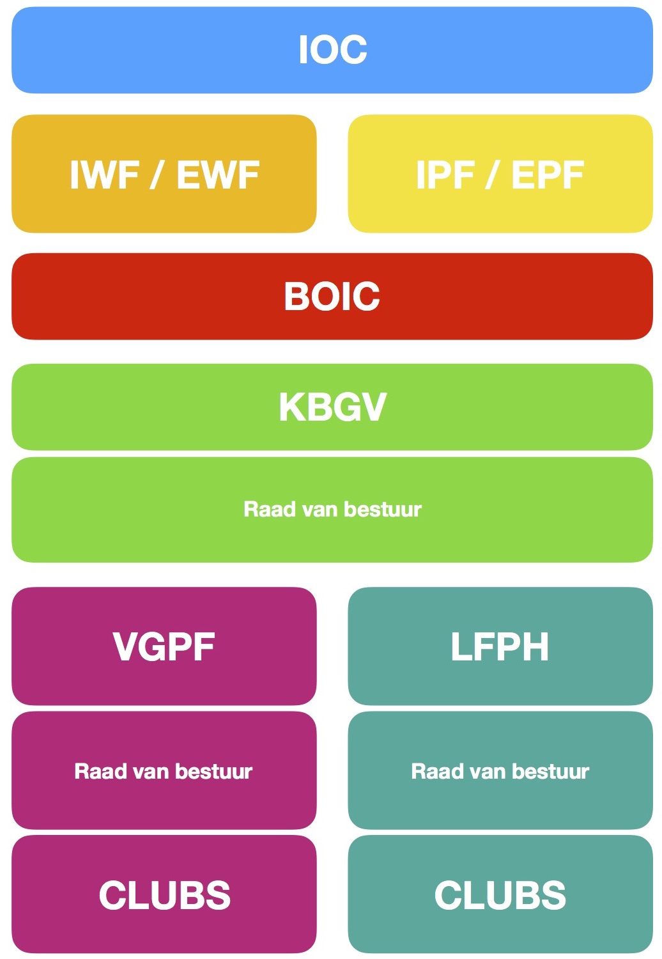
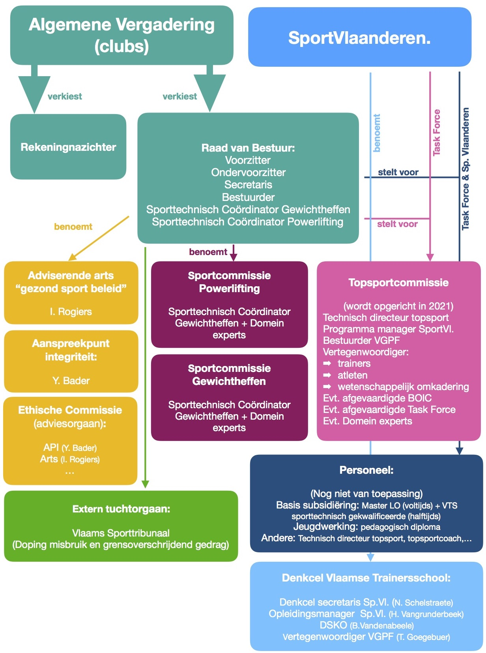

Alle leden van het bestuur van de VGPF werken als vrijwilliger en tot hiertoe zonder enige kostenvergoeding en er was ook geen personeel.

Op zaterdag 17 oktober 2020 zal de Algemene Vergadering een nieuwe Raad van Bestuur kiezen voor de beleidsperiode 2021-2024.

Missie en Visie

2.1. Missie en Situering
De Vlaamse Gewichtheffers en Powerlifting federatie (VGPF) stelt zichzelf tot doel de krachtsporten “gewichtheffen en powerliften” in al zijn aspecten in Vlaanderen te bevorderen door te voorzien in een optimale dienstverlening en ondersteuning van de clubs, zodat een meer kwaliteitsvolle werking en een sportaanbod voor alle leeftijden en alle niveaus kan worden gerealiseerd.
Onze sporten zijn bij uitstek wedstrijdsporten en het basisbeleid is vooral gericht op de uitbouw van competitiesport, maar recreatieve beoefening is natuurlijk ook een bouwsteen voor de instap in competitiesport.
Het is ook onze missie topsport gewichtheffen en powerliften verder uit bouwen.

De Vlaamse Gewichtheffers en Powerlifting federatie (VGPF) is een erkende federatie door de Vlaamse Regering en Sport Vlaanderen.
Onze 2 sporttakken ‘gewichtheffen’ en ‘powerliften’ staan op de sporttakkenlijst. Gewichtheffen is een Olympische sport en powerliften is een niet-olympische sport (maar wel op het programma van de World Games). De Vlaamse Gewichtheffers Federatie is lid van de Koninklijke Belgische Gewichtheffers Verbond (KBGV) die erkend wordt door de Internationale Gewichtheffers Federatie (IWF) en de Internationale Powerlifting Federatie (IPF). Beide federaties (IWF en IPF) worden erkend door het Internationaal Olympisch Comité (IOC).

Sinds januari 2019 is de VGPF een Erkende Sportfederatie. De voorbije jaren hebben de vrijwilligers bij de VGPF hun best gedaan om de federatie te moduleren aan de hedendaagse verwachtingen en normen voor een subsidie aanvraag. De VGPF hoopt om vanaf 2021 een gesubsidieerde federatie te worden zodat er personeel aangeworven kan worden en we verder kunnen groeien en professionaliseren.

2.2 Visie
De Vlaamse Gewichtheffers en Powerlifting federatie (VGPF) draagt volgende waarden uit:

- Integriteit & Sportiviteit:

We viseren een ethisch sportklimaat op vlak van Fair play, Sociale integriteit (solidariteit, diversiteit en inclusie) en Individuele persoonlijke integriteit (fysieke, psychische en seksuele).

Alle actoren en belanghebbenden worden gesensibiliseerd voor het belang van fair-play. Het steeds aanhouden van een sportieve houding tegenover concurrerende clubs, scheidsrechters, trainers en sporters is een belangrijke pijler. Gezien het gaat om risicosporten is het een evidentie om heel hard te blijven inzetten op anti-doping beleid om onze sport blijvend clean te houden.

Daarnaast is gebleken dat sportfederaties beter moeten waken over lichamelijke, seksuele en psychische integriteit van hun leden. Door middel van een nieuw en specifiek integriteitsbeleid wil de VGPF waken over de bescherming van al zijn leden.

Onder het motto ‘Sport voor iedereen’ willen we een sportklimaat waar diversiteit & inclusie belangrijk zijn (kansengelijkheid, gendergelijkheid,..).

- Deugdelijk bestuur: We streven naar een optimale samenwerking binnen de eigen federatie en in relatie met externe instanties.

- Pedagogisch verantwoord sporten: We willen dat onze sporters kunnen sporten in aangepaste oefen- en competitievormen met leden van hetzelfde (ontwikkelings)niveau op een veilige wijze met garantie voor kwaliteit, en rekening houdend met hun leefwereld

- Gewichtheffen en Powerliften staan centraal: we trachten meer jongeren en volwassenen aan te zetten om gewichtheffen en powerliften uit te oefenen in clubverband en competitieverband.

2.3 De basisopdrachten van de VGPF
De Vlaamse Gewichtheffers en Powerlifting Federatie richt zich op het uitvoeren van de volgende vijf basisopdrachten.

- De federatie organiseert samen met hun sportclubs sportactiviteiten.
Dit gaat niet enkel om recreatieve sportbeoefening, maar ook competitieve sportbeoefening.
De recreatieve sportbeoefening wordt grotendeels in handen gegeven van de clubs.
De VGPF organiseert jaarlijks minimaal de volgende competitieve wedstrijden:
- 3 interclubwedstrijden gewichtheffen
- 3 interclubwedstrijden powerlifting Classic
- 3 interclubwedstrijden powerlifting Equipped
- 1 Vlaams kampioenschap gewichtheffen
- 1 Vlaams kampioenschap powerlifting Classic
- 1 Vlaams kampioenschap powerlifting Equipped
- 1 Vlaams kampioenschap bench-press Classic
- 1 Vlaams kampioenschap bench-press Equipped
Daarnaast organiseert de VGPF jaarlijks afwisselend met de Waalse collega’s van de VGPF minimaal de volgende competitieve wedstrijden:
- 1 Belgisch clubkampioenschap gewichtheffen
- 1 Belgisch clubkampioenschap powerlifting Classic
- 1 Belgisch clubkampioenschap powerlifting Equipped
- 1 Belgisch kampioenschap gewichtheffen
- 1 Belgisch jeugdkampioenschap gewichtheffen
- 1 Belgisch master kampioenschap gewichtheffen
- 1 Belgisch kampioenschap powerlifting Classic
- 1 Belgisch kampioenschap Equipped
- 1 Belgisch kampioenschap bench-press Classic
- 1 Belgisch jeugdkampioenschap bench-press Equipped
- 1 Belgisch jeugdkampioenschap powerlifting Classic
- 1 Belgisch jeugdkampioenschap Equipped
- 1 Belgisch jeugdkampioenschap bench-press Classic
- 1 Belgisch jeugdkampioenschap bench-press Equipped
- 1 Belgisch master kampioenschap powerlifting Classic
- 1 Belgisch master kampioenschap Equipped
- 1 Belgisch master kampioenschap bench-press Classic
- 1 Belgisch master kampioenschap bench-press Equipped
- De federatie organiseert kaderopleidingen en bijscholingen
De VGPF heeft in samenwerking met de Vlaamse Trainersschool de ‘denkcel gewichtheffen’ en de kaderopleiding ‘initiator gewichtheffen’ heropgestart. In 2021 wordt in Gent de eerste initiatorcursus gewichtheffen georganiseerd. De Directeur Sportkaderopleiding (DSKO) is ‘Bieke Vandenabeele’.
Verder zullen er in de komende beleidsperiode meer opleidingen voor scheidsrechters georganiseerd worden.
- De federatie begeleidt de aangesloten clubs
Tijdens de wedstrijden georganiseerd door de VGPF staan onze technisch coördinators (gewichtheffen en powerlifting) klaar om (nieuwe) clubs en coaches bij te staan op de wedstrijden.
Ook op de website en de Facebookpagina van de VGPF is de nodige informatie terug te vinden voor nieuwe leden.
De secretaris van de VGPF begeleidt de clubs en hun leden voor de algemene sportieve zaken en het personeelslid die aangeworven zal worden om de basiswerking van de VGPF te ontplooien zal het informatief aanspreekpunt worden voor de clubs, om op die manier de clubs nog beter te kunnen begeleiden in de komende beleidsperiode.
- De federatie zorgt voor voldoende informatie & rapportering aan hun aangesloten clubs en aan de Vlaamse regering.
Op de website van de VGPF zijn de volgende zaken terug te vinden:
- Wedstrijdkalender
- Recordlijsten
- Uitslagen van de VGPF-wedstrijden
- Wedstrijdreglementen
- Documenten voor de sportverzekering
- Anti-doping
In 2020 werd een item “Goed Bestuur” toegevoegd voor de
- Huishoudelijke reglementen en statuten
- Verslagen van commissies
- Uitnodigingen en notulen van de Algemene Vergadering en bestuursvergadering
- Contactgegevens van de bestuurders en Aanspreekpunt integriteit en de Directeur Sportkaderopleiding
Op de Facebookpagina van de VGPF zijn de volgende zaken terug te vinden:
- Extra info over recente VGPF -wedstrijden
- Uitslagen en records van recente VGPF -wedstrijden
- Verslagen over internationale deelnames van VGPF-atleten
- Anti-doping info, maatregelen,..
Aangesloten clubs ontvangen via e-mail de volgende zaken:
- Wedstrijdkalender (nationaal en internationaal)
- Uitnodigingen nationale wedstrijden
- Uitslagen van nationale wedstrijden
- Uitnodigingen en verslagen van vergaderingen
De federatie zal minimaal twee keer per jaar een update van ‘Luik II’ opladen op het online platform zodat Sport Vlaanderen en de Vlaamse regering doorheen het jaar de uitvoeringsstatus mee kan opvolgen.

De Technisch Directeur Topsport zal in nauw contact staan met de Topsport dossierbeheerder van Sport Vlaanderen. De dossierbeheerder wordt op regelmatige basis de hoogte gehouden van de stand van zaken van het Topsportproject.
- De federatie promoot zijn sporttak(ken), in het bijzonder gewichtheffen en powerlifting.

De VGPF promoot zijn sporttakken door gebruik te maken van Social Media (Facebookpagina) en het stimuleren van zijn topatleten om de sport in de spotlight te plaatsen.

De VGPF houdt de media op de hoogte van de belangrijkste internationale wedstrijden via een persbericht.

De VGPF promoot zijn sporttakken door correcte informatie te verspreiden betreffende krachttraining bij volwassenen en jongeren.
Er circuleren nog heel wat negatieve vooroordelen en verouderde inzichten omtrent negatieve gevolgen van krachtsport.
Eén van de taken van het personeelslid die aangeworven zal worden om de basiswerking van de VGPF te ontplooien zal zijn om de sporttakken powerliften en gewichtheffen meer te promoten via allerlei kanalen.

2.4 De kwaliteitsprincipes
De Vlaamse Gewichtheffers en Powerlifting Federatie zet alles in het werk om zo kwalitatief mogelijk te zijn. Rekening houdend dat er bij het opstellen van dit beleidsplan nog geen personeelsleden in dienst zijn bij de VGPF, en bijgevolg alles gerund wordt door vrijwilligers, gaan we ervanuit dat de VGPF kwalitatief nog zal groeien in de komende beleidsperiode, mits ondersteuning door middel van subsidies.
Zoals blijkt uit de onderstaande gegevensanalyse, gaan we elk jaar vooruit in drie kwaliteitsprincipes, we gaan er dus vanuit om deze stijgende lijn voort te kunnen zetten als een gesubsidieerde federatie.

Het kwaliteitsprincipe ‘draagvlak’
Zoals blijkt uit de gegevensanalyse gaat het ledenaantal (en clubs) van de VGPF in sterk stijgende lijn. De voorbije beleidsperiode liep de VGPF op tegen de grenzen van haar draagvlak. Omdat een groot percentage van onze leden competitiesporters zijn, heeft het stijgende aantal leden als gevolg dat er nog meer competities georganiseerd moesten worden, en dat de wedstrijden steeds meer tijd in beslag nemen. Hierdoor was het niet altijd eenvoudig om geschikte organisators te vinden voor de vele wedstrijden. De hulp bij de organisatie van de wedstrijden zal een belangrijke opdracht worden van het personeelslid die we hopelijk kunnen aannemen in 2021.

Het kwaliteitsprincipe ‘kwaliteit van aanbod’
Aangezien er al bijna twintig jaar geen door VTS erkende trainersopleidingen georganiseerd werden zijn er momenteel niet extreem veel trainers met een VTS-kwalificatie.

Door het continu meedraaien op internationaal vlak in de voorbije 50 jaar kan de VGPF evenwel rekenen op een groot percentage sporttechnisch ervaren trainers.

De VGPF heeft de voorbije jaren ook heel wat inspanningen geleverd om permanente vormingen aan te bieden in het binnen- en buitenland.
Er zijn 2 erkende IPF opleidingen gevolgd en technisch coördinator heeft de hoogste IWF coach certificatie en mag zelf docent zijn van deze internationale opleidingen.

2020 werd de denkcel en sportkaderopleiding heropgestart maar door Corona zullen de eerste opleidingen in 2021 gegeven worden. De VGPF wil in de komende bestuursperiode volop inzetten in het opleiden van nationale coaches, internationale coaches en scheidsrechters.

Het kwaliteitsprincipe ‘goed bestuur’
De Vlaamse Gewichtheffers en Powerlifting Federatie zet alles in het werk om aan een “goed bestuur te doen”. Ze doet in de drie dimensies: transparantie, democratie en interne verantwoording en controle.

Er zijn grote stappen gezet in professionalisering in vorige beleidsperiode. De VGPF was 5 jaar geleden nog niet aanwezig op digitale kanalen.
Ondertussen zijn facebookpagina en een website opgezet, kanalen waar een veel groter percent van de leden bereikt kan worden. Recent werd op de website ook een item goed bestuur toegevoegd om te voldoen aan de hedendaagse vereisten van een kwalitatief transparant bestuur.

Goed Bestuur Dimensie 1: Transparantie

- DE VGPF PUBLICEERT HAAR STATUTEN, INTERNE REGLEMENTEN, ORGANIGRAM, SPORTREGELS OP DE WEBSITE
- DE VGPF PUBLICEERT DE AGENDA EN NOTULEN VAN DE ALGEMENE VERGADERING OP DE WEBSITE
- DE VGPF RAPPORTEERT OVER DE BESLISSINGEN VAN HAAR RAAD VAN BESTUUR OP DE WEBSITE
- DE VGPF PUBLICEERT INFORMATIE OVER HAAR BESTUURSLEDEN OP DE WEBSITE
- DE VGPF PUBLICEERT CONTACTGEGEVENS VAN DE RAAD VAN BESTUUR OP DE WEBSITE
- DE VGPF PUBLICEERT INFORMATIE OVER HAAR LEDEN (CLUBS) OP HAAR WEBSITE.
- DE VGPF PUBLICEERT EEN JAARVERSLAG, INCLUSIEF FINANCIEEL VERSLAG EN VERSLAGEN VAN INTERNE COMITÉS OP HAAR WEBSITE (gepland vanaf 2021)
- DE VGPF PUBLICEERT REGLEMENTEN EN VERSLAGEN OVER VERGOEDINGEN EN BONUSSEN VAN BESTUURSLEDEN (momenteel niet van toepassing)
- DE VGPF RAPPORTEERT IN HET JAARVERSLAG OVER DE TOEPASSING VAN DEZE CODE MET INACHTNEMING VAN EVENTUELE WIJZIGINGEN INZAKE GOED BESTUUR.

Goed Bestuur Dimensie 2: Democratie

- DE BESTUURSLEDEN WORDEN OP DEMOCRATISCHE WIJZE EN VOLGENS RIGOUREUZE EN TRANSPARANTE PROCEDURES (HER)BENOEMD
- DE ORGANISATIE LEGT EEN GESTANDAARDISEERDE INTRODUCTIEPROCEDURE VAST VOOR NIEUWE BESTUURSLEDEN
- DE ORGANISATIE STREEFT NAAR EEN GEDIFFERENTIEERDE, EVENWICHTIGE EN COMPETENTE RAAD VAN BESTUUR.
- DE ORGANISATIE LEGT EEN QUORUM VAST IN DE STATUTEN OF HET BESTUURSREGLEMENT VOOR DE RAAD VAN BESTUUR EN DE ALGEMENE VERGADERING.
- DE ALGEMENE VERGADERING VERTEGENWOORDIGT DE LEDEN EN KOMT MINIMAAL EEN KEER PER JAAR SAMEN
- DE RAAD VAN BESTUUR KOMT OP REGELMATIGE BASIS SAMEN.
- DE VGPF WORDT GEKENMERKT DOOR BESTUURLIJKE EENHEID.
- DE VGPF ZORGT VOOR DE BETROKKENHEID VAN HAAR INTERNE BELANGHEBBENDEN IN DE WERKING VAN DE ORGANISATIE.
- DE VGPF ONDERSTEUNT LEDENORGANISATIES OP HET GEBIED VAN BESTUUR EN MANAGEMENT (niet van toepassing)
- DE VGPF VOERT EEN BELEID INZAKE GEZOND EN ETHISCH SPORTEN IN OVEREENSTEMMING MET RELEVANTE REGELGEVING.
- DE VGPF VOERT EEN BELEID INZAKE DE BESTRIJDING VAN DOPING IN OVEREENSTEMMING MET RELEVANTE REGELGEVING
- DE ORGANISATIE VOERT EEN BELEID INZAKE DE BESTRIJDING VAN MATCH-FIXING
- DE VGPF HEEFT EEN BELEID INZAKE DE PROMOTIE VAN GELIJKHEID EN DIVERSITEIT BINNEN DE SPORT EN BINNEN DE ORGANISATIE

Goed Bestuur Dimensie 3: Interne verantwoording en controle

- DE VGPF RESPECTEERT RELEVANTE WETGEVING.
- DE RAAD VAN BESTUUR STELT EEN MEERJARENBELEIDSPLAN OP.
- DE RAAD VAN BESTUUR STELT PROCEDURES IN INZAKE HET TUSSENTIJDS AFTREDEN VAN BESTUURDERS.
- DE VGPF PAST EEN DUIDELIJKE BESTUURSSTRUCTUUR TOE WAARBIJ REKENING WORDT GEHOUDEN MET HET PRINCIPE VAN DE SCHEIDING DER MACHTEN.
- DE RAAD VAN BESTUUR HOUDT OP PASSENDE WIJZE TOEZICHT OP DE DIRECTIE (niet van toepassing)
- DE ALGEMENE VERGADERING HOUDT OP PASSENDE WIJZE TOEZICHT OP DE RAAD VAN BESTUUR.
- DE VGPF HEEFT EEN FINANCIEEL OF AUDITCOMITÉ.
- DE RAAD VAN BESTUUR PAST EEN SYSTEEM VAN INTERNE CONTROLE TOE OP ZICHZELF
- DE RAAD VAN BESTUUR EVALUEERT OP JAARLIJKSE BASIS HAAR EIGEN SAMENSTELLING EN WERKING.
- DE RAAD VAN BESTUUR LEGT EEN GEDRAGSCODE VAST VOOR DE LEDEN VAN DE RAAD VAN BESTUUR, DE DIRECTIE EN HET PERSONEEL.
- DE RAAD VAN BESTUUR LEGT PROCEDURES VOOR DE AFHANDELING VAN KLACHTEN VAST IN HET INTERN REGLEMENT
- DE RAAD VAN BESTUUR LEGT JAARLIJKS EEN WERKPLAN EN BIJPASSEND VERGADERSCHEMA VAST
- DE RAAD VAN BESTUUR RICHT INDIEN AANGEWEZEN ONDERSTEUNENDE COMITÉS OP

2.5 Beleid Gezond Sporten
Inzake Gezond Sporten heeft de Vlaamse Gewichtheffers en Powerlifting Federatie recent verschillende stappen ondernomen.

Voor het beleid ‘Gezond Sporten’ is er ook een adviserende arts aangesteld: Dr. Isabel Rogiers. Deze arts heeft veel affiniteit met onze sporttakken (Gewichtheffen en Powerlifting) en zal op duurzame basis samen werken met het bestuur voor alle medische adviezen en het actualiseren van het risicoprofiel van onze sporten.
Andere experten kunnen ook aangetrokken worden.

De federatie maakt met het team gezond sporten, een analyse van de sportspecifieke risico’s (op basis van de literatuur en statistieken), neemt maatregelen en initiatieven ter preventie.
De federatie houdt anonieme statistieken bij over de risico’s en lichamelijke schade binnen haar federatie

2.6 Integriteitsbeleid
Inzake het integriteitsbeleid heeft de Vlaamse Gewichtheffers en Powerlifting Federatie recent verschillende stappen ondernomen.
Zie ook apart document Integriteitsbeleid.

Er is een federatie-API (aanspreekpunt integriteit) aangesteld: Yasmine Bader.
We hebben gekozen voor een vrouwelijke API met buitenlandse roots (met de Belgische nationaliteit), om zo de stap naar de API voor iedereen zo toegankelijk mogelijk te maken. Ze is studente aan de Ugent en is reeds in het bezit van een bachelor diploma Farmacie. Ze volgde de API-opleiding in maart 2019 in Gent.

Het aanspreekpunt integriteit krijgt de ondersteuning van de federatie en is kenbaar gemaakt aan de clubs en sporters via de website.

In 2021 wordt de verdere werking van de API ontplooid volgens de voorziene procedures.
De API zal een gestandaardiseerd registratieformulier ter beschikking hebben en een handelingsprotocol van de federatie om de nodige stappen te nemen en te documenteren in het registratieformulier.

De Ethische Commissie van de VGPF bestaat momenteel uit de minimum bezetting van 2 personen
- Yasmine Bader (federatie API)
- Isabel Rogiers (adviserende arts)
maar wordt verder opengesteld voor aanvulling in volgende maanden

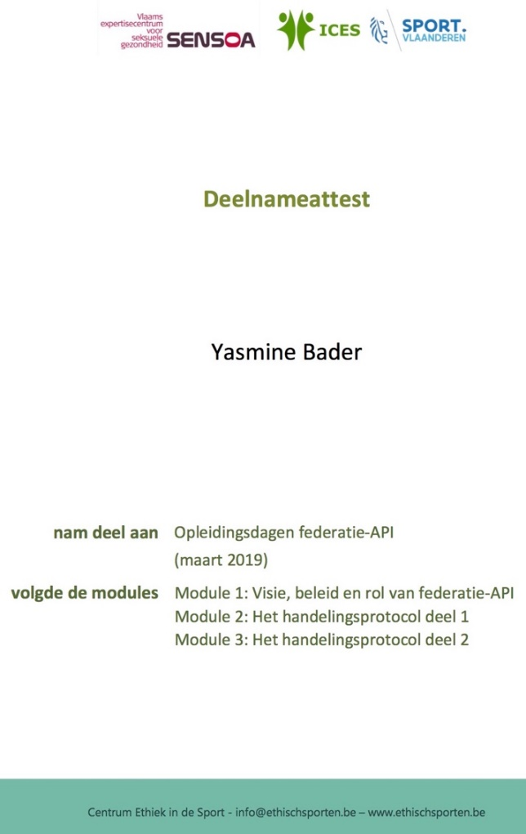

Gedragscodes.
Er zijn basisontwerpen van gedragscodes die officieel in gebruik genomen na bespreking met API en bestuur en bekrachtigd via het huishoudelijk reglement

Tuchtorgaan .
Er is een ontwerpversie van een intern tuchtreglement dat tegen begin 2021 uitgewerkt en bekrachtigd moet zijn.
Voorlopig is een intern tuchtorgaan voorzien met verwijzing naar extern tuchtorgaan voor doping overtredingen, maar er wordt sterk in overweging genomen om op het Vlaams Sporttribunaal als extern tuchtorgaan beroep te doen voor integriteitsovertredingen.
De modaliteiten hiervoor zijn ons nog niet bekend

Preventie – vorming – sensibilisering (PVS)
De sportfederatie zorgt voor een jaarlijks plan van aanpak ‘Preventie – vorming – sensibilisering’ via
Acties (P), opleidingen, bijscholingen, vormingsmomenten (V), en campagnes (S)
Onze sportfederatie zal ook de clubs zo veel mogelijk ondersteunen om een integratiebeleid op clubschaal in te voeren door oa. het stimuleren van:
- het aanstellen van een laagdrempelige aanspreekpersoon in de club (idealiter wijze een opgeleide club API),
- het invoeren van gedragscodes voor het clubbestuur, de trainers/begeleiders en de sporters in de club
- het opstellen en bekend maken van een handelingsprotocol op clubniveau

2.7 Topsportbeleid
Het VGPF-topsportbeleid is volledig uitgewerkt in de het ‘Topsportbeleidsplan’.

Competitiesport en topsport is één van de belangrijkste focussen van onze federatie.
Zowel in het Powerliften als in het Gewichtheffen hebben we topsporters die op internationale wedstrijden medailles kunnen halen.

In 2021 zal de VGPF in samenspraak met SportVlaanderen een topsportcommissie oprichten.
In deze topsportcommissie zal minimaal de volgende mensen zetelen:
- Technisch directeur topsport (aanvaard door de Task Force)
- Programma manager Sport Vlaanderen
- Bestuurder VGPF
- Vertegenwoordiger trainers
- Vertegenwoordiger atleten
- Vertegenwoordiger van de Wetenschappelijke omkadering
Deze commissie kan aangevuld worden met een:
- Afgevaardigde van het BOIC
- Afgevaardigde van de Task Force
- Domein experts

3. gegevensverzameling

Gezien er in vorige bestuursperioden geen grondig beleidsplan was, waren de gegevens niet steeds gemakkelijk voor handen maar we hebben een poging gedaan om de gegevens te verzamelen die in eerste instantie zeer belangrijk lijken.

3.1 Aangesloten leden (Clubs en sporters)

Bijlage 1: Aangesloten leden (Clubs – sporters - scheidsrechters)
Evolutie leden VGPF
 | 2015 | 2016 | 2017 | aug/18 | aug/19 | aug/20
Aantal clubs | 12 | 11 | 10 | 18 | 22 | 24
Aantal provincies met club | 4 | 4 | 4 | 5 | 4 | 5
Aantal leden | 187 | 194 | 199 | 504 | 873 | 946
Aantal recreatieve leden | 64 | 55 | 52 | 328 | 609 | 631
Aantal competitieve leden | 123 | 139 | 142 | 176 | 262 | 315
% Comp leden | 66% | 72% | 71% | 35% | 30% | 33%
Toename aantal comp leden |  | 13% | 2% | 24% | 49% | 20%
Toename aantal clubs |  | -8% | -9% | 80% | 22% | 9%
Evolutie jeugdleden Comp. | 2015 | 2016 | 2017 | aug/18 | aug/19 | aug/20
Aantal comp leden 16-18j |  | 6 | 1 | 6 | 6 | 8
Aantal comp leden U16 |  | 7 | 3 | 8 | 10 | 9
Aantal comp leden U18 |  | 13 | 4 | 14 | 16 | 17
Aantal comp leden U23 |  | 43 | 35 | 58 | 81 | 92
% comp leden U18 |  | 9% | 3% | 8% | 6% | 5%
% comp leden U23 |  | 31% | 25% | 33% | 31% | 29%
Evolutie bevolkingsgroepen | 2015 | 2016 | 2017 | aug/18 | aug/19 | aug/20
Aantal dames | 26 | 42 | 27 | 142 | 294 | 309
Aantal dames comp |  |  |  | 34 | 59 | 66
Aantal niet-Belgen | 9 | 16 | 12 | 9 | 17 | 12
% dames | 14% | 22% | 14% | 28% | 34% | 33%
% dames in comp |  |  |  | 19% | 23% | 21%
% niet-Belgen | 5% | 8% | 6% | 2% | 2% | 1%

Evolutie aangesloten VGPF scheidsrechters
 | 2015 | 2016 | 2017 | 2018 | aug/19 | aug/20
Scheidsrechters Gewichtheffen | 7 | 8 | 8 | 8 | 14 | 13
Scheidsrechters Powerlifting | 7 | 7 | 7 | 6 | 7 | 9

Evolutie organisatie wedstrijden door de VGPF
 | 2015 | 2016 | 2017 | 2018 | 2019 | 2020
Gewichtheffen | 3 | 2 | 1 | 4 | 6 | 2
Powerlifting | 3 | 6 | 6 | 5 | 6 | 1

Bijlage 2: Topsportresultaten VGPF sporters
We houden rekening met deelnames aan EK, WK, Olympische Spelen & World Games (masterswedstrijden werden buiten beschouwing gelaten).

Evolutie aantal deelnames aan Europese- of Wereldkampioenschappen
 | 2015 | 2016 | 2017 | 2018 | aug/19 | Aug 2020
Deelnames gewichtheffen | 2 | 3 | 2 | 5 | 5 | Corona
Deelnames powerliften |  | 6 | 12 | 13 | 10 | Corona

Topsportresultaten Gewichtheffen

2016:
- 1 deelname Olympische Spelen (14de plaats)
- 1 deelname EK senioren (4de en 5de en 8ste plaats)
- 1 deelname EK U15 (4de en 4de en 6de plaats)
Totaal: 3 deelnames – 0 medailles
2017:
- 1 deelname EK U15 (2de en 2de en 3de)
- 1 deelname EK U20 (10de, 11de en 12de)
Totaal: 2 deelnames – 3 medailles
2018:
- 2 deelnames EK senioren (9de en 10de en 10de en 10de en 12de en 12de)
- 1 deelname EK U15 (7de en 7de en 7de)
- 1 deelname EK U17 (2de en 2de en 3de)
- 1 deelname WK senioren (23ste en 25ste en 24ste)
Totaal: 4 deelnames – 3 medailles

2019:
- 3 deelnames EK senioren (6de en 8ste en 8ste & 25ste en 22ste en 22ste & 13de en 16de en 14de)
- 2 deelnames WK U17 (Wereldkampioen, 2de en 2de en 1ste & 8ste en 9de en 8ste)
- 1 deelname WK senioren (15de en 21ste en 18ste)
- 2 deelnames EK U20/23 (Europees kampioen 1ste en 1ste en 1ste & 6de en 6de en 6de)
- 1 deelname EK U15 ( 4de en 3de en 4de)
- 1 deelname EK U17 ( 1ste en 2de en 2de)

Totaal : 10 deelnames – 10 medailles – 7 top 8 plaatsen totaal

+ Wereldrecord U17 snatch -49/-55

2020:
- geen wedstrijden door COVID

Topsportresultaten powerlifting
2016:
- 1 deelname EK Classic senioren (5de)
- 2 deelnames EK Equipped senioren (6de en 7de)
- 1 deelname WK Equipped U18 en U23 (9de)
- 2 deelnames WK Equipped – selectiewedstrijd World Games (8ste en 9de)
Totaal: 6 deelnames – 0 medailles
2017:
- 2 deelnames EK Classic senioren (5de en 8ste)
- 1 deelname EK Classic U23 (6de)
- 1 deelname EK Classic U18 (2de)
- 1 deelname EK Equipped senioren (1ste)
- 1 deelname EK Equipped U23 (5de)
- 1 deelname WK Classic senioren (10de)
- 1 deelname EK Bench-press Classic senioren (7de)
- 2 deelnames EK Bench-press Classic U23 (1ste en 2de)
- 2 deelnames EK Bench-press Classic U23 (1ste en 3de)
Totaal: 12 deelnames – 6 medailles
2018
- 2 deelnames EK Equipped open (geen totaal)
- 2 deelname WK Classic Open (5de & 13de plaats)
- 1 deelname WK Classic U18 (5de)
- 1 deelname EK Bench-press Classic U18 (3de plaats)
- 2 deelnames EK Bench-press Classic Open (6de & 8ste plaats)
- 1 deelname EK Classic U18 (10de plaats)
- 4 deelnames EK Classic Open (4de plaats & 3de bench, 10de, 14de , 9de plaats)

Totaal: 13 deelnames – 2 medailles – 6 top 8 plaatsen totaal

2019:
- 6 deelnames WK Classic senioren (13de ,18de, 17de, 23ste, 5de met 3de deadlift, 7de plaats)
- 2 deelnames EK Bench Classic Open (9de, 10de plaats)
- 1 deelname EK Bench Classic U18 (4de plaats)
- 2 deelnames EK Classic Open (4de plaats & 3de squat, 9de plaats)
- 2 deelnames WK Equipped (11de, 10de plaats)
- 2 deelname EK Classic U23 (7de, 8ste plaats)

Totaal (15 deelnames – 2 medailles – 5 top 8 plaatsen

2020:
- geen wedstrijden door COVID

3.4. bijscholingen

Sporttechnische bijscholingen

2016: geen bijscholing

2017: Theoretische Bijscholing “wedstrijdcoaching” (5u) 28/01/2017

Plaats: HoGent – Sint-Denijslaan 251 – 9000 Gent
Docenten: Jeroen Van Heesvelde – Bieke Vandenabeele
Aantal deelnemers: 15 personen
Deze bijscholing was volledig kosteloos voor de deelnemers van de VGPF. De docenten hebben geen vergoeding gekregen voor het geven van deze bijscholing. De HoGent heeft eveneens geen kosten aangerekend voor het gebruik van de locatie.
2018: Theoretische Bijscholing “Krachttraining” VTS – Dag van de Trainer (2u) 15/12/2018

Plaats: Wielerpiste E. Merckx – Strandlaan 3 – 9000 Gent
Docenten: Tom Goegebuer – Bieke Vandenabeele
Aantal deelnemers: +/- 30 personen

2018: Praktische Bijscholing “Praktijk gewichtheffen” VTS – Dag van de Trainer (5*2u) 15/12/2018

Plaats: Topsporthal – Zuiderlaan 14 – 9000 Gent
Docenten: Tom Goegebuer – Bieke Vandenabeele
Aantal deelnemers: +/- 50 personen

2017-2020
Praktische Bijscholingen voor atleten en coaches gewichtheffen (8 sessies van 90 min)
Van 2017- 2020 werden 27 bijscholingen georganiseerd voor in totaal 175 deelnemers
Docenten: Bieke Vandenabeele (Newtom)
Aantal deelnemers: +/- 175 personen

Scheidsrechteropleidingen
- 2016:
1 opleiding tot scheidsrechter gewichtheffen
1 opleiding tot scheidsrechter powerlifting

- 2017:
2 opleidingen tot scheidsrechter gewichtheffen
Geen opleiding tot scheidsrechter powerlifting

- 2018:
4 opleidingen tot scheidsrechter gewichtheffen
Geen opleiding tot scheidsrechter powerlifting

- 2019:
3 opleidingen tot scheidsrechter gewichtheffen
2 opleiding tot scheidsrechter powerlifting

- 2020:
Geen opleidingen tot scheidsrechter gewichtheffen
2 opleiding tot scheidsrechter powerlifting

4. gegevensanalyse

4.1 Aangesloten leden
Het totaal aantal leden is sinds 2017 enorm gestegen.
Aanvankelijk werd de zeer grote sprong werd gemaakt door leden die onze sporttakken niet competitief beoefenen. Dit is mede dankzij de opgang van krachttraining met free weights en vooral door de Crossfit die gewichtheffen en powerlifting als onderdeel hebben. Meer en meer crossfit clubs sluiten zich aan bij de federatie.
Ondertussen heeft deze trend ook een duidelijke stijging in aantal competitieleden veroorzaakt.

Het grootste deel van onze leden zijn ouder dan 18 jaar. Dit is enigszins normaal omdat onze sporten geen spelelement hebben en kracht vooral na de puberteit enorm toeneemt. Anderzijds hebben onze sporttakken ook andere aspecten (neuro-motorische sturing, evenwicht, lenigheid, explosiviteit) die best op jeugdige leeftijd ontwikkeld wordt. Helaas vinden nog iets te weinig jongeren een weg naar onze sport, omdat in het verleden krachtsport voor jongeren soms werd afgekeurd. Ondertussen is er wetenschappelijk bewijs dat krachtsport voor jongeren niet schadelijk is en zelf heel positief kan zijn voor de sportieve ontwikkeling. De negatieve associatie is helaas nog niet volledig verdwenen en veel ouders zijn nog wantrouwig t.o.v. krachtsport voor jeugdatleten. We zien hierin wel een mentaliteitswijziging, maar het zal nog even duren vooraleer de vooroordelen volledig weggewerkt zijn.

We zien eveneens een positieve evolutie van het aantal dames die gewichtheffen en powerlifting beoefenen. In het gewichtheffen bestaat het nationaal team sinds 2017 voor de meerderheid uit dames.

Het aantal niet-Belgen bleef gedurende de laatste jaren ongeveer status quo.

Het aantal aangesloten actieve scheidsrechters is al enkele jaren te weinig en de nieuwe scheidsrechters compenseren maximaal de drop out.
Het aantal vrouwelijke scheidsrechters is duidelijk toegenomen sinds 2016, maar gezien de grote vervrouwelijking van de competitiesport moet hier verder op ingezet worden (niet alleen voor gendergelijkheid maar ook voor de weging van vrouwelijke deelnemers).

In de beleidsperiode 2021-2024 zal er prioriteit gegeven worden aan het opleiden van scheidsrechters om op die manier het organiseren van wedstrijden beter haalbaar te maken.

4.2 Organisatie wedstrijden VGPF
Er waren in de voorbije beleidsperiode grote moeilijkheden voor het vinden van wedstrijd-organisatoren bij de VGPF. Dit komt omdat veel clubs niet over het voldoende materiaal beschikken om zelf een wedstrijd in te richten, en dus steeds moeten rekenen op de goodwill en inzet van enkele vrijwilligers om persoonlijk materiaal te transporteren naar de wedstrijdlocatie.

Het organiseren van voldoende wedstrijden wordt een grote uitdaging, zeker gezien het continu toenemende aantal leden en wedstrijdinschrijvingen.
Het beperkte aantal scheidsrechters en het beperkt aantal organisatoren zijn een struikelblok om de wedstrijden te kunnen uitsplitsen over verschillende dagen.

Tijdens de COVID-periode zijn ook enkele wedstrijden afgelast omdat de clubs over te weinig ruimte beschikken om de nodige afstand te bewaren tussen de atleten.

4.3 Topsportresultaten VGPF sporters
We zien bij onze topsporters een positieve evolutie. Bij het gewichtheffen is dit mede dankzij de ondersteuning van twee jeugdatletes door het BeGold-project, en dankzij de ondersteuning van SportVlaanderen voor het prestatieprogramma.
Bij alle andere atleten moeten we 100% terugvallen op de financiële middelen van de atleet zelf. Door deze beperking kan de federatie te weinig invloed uitoefenen op de internationale deelnames en topsportprestaties.

Er zijn evenwel toch zeer goede resultaten geboekt.
In het gewichtheffen hebben we laatste 12 jaar telkens een Belgische deelnemer gehad op de Olympische Spelen. Tijdens het laatste Europese Kampioenschap hadden we voor het eerst 3 Vlaamse deelnemers, en op het EK jeugd 2 deelnemers.
Bij het Powerliften.hebben we - desondanks ontbreken van elke financiële steun voor de sporters -al vele jaren telkens medaillewinnaars op zowel de Europese als de Wereldkampioenschappen. Zelf wereldrecords werden gebroken.

4.4. bijscholingen
We zijn er in geslaagd om enkele opleidingen en bijscholingen te organiseren maar dit kan nog beter.
In 2021 zal de eerste VTS-cursus gepland worden.

4.5. Acties ter promotie van de sport
Aangezien we geen betaald personeel hebben bij de VGPF, en alles op de schouders van de vrijwilligers rust, is het moeilijk om aan promotie te doen. We hebben toch een beperkte promotie kunnen voeren die waarschijnlijk ook mee heeft geleid tot de grote groei in leden- en clubaansluitingen.

De beste promotie voor onze federatie zijn de uitstekende resultaten van onze gewichtheffers en powerlifters.
Door de goede resultaten in het gewichtheffen en powerliften kwamen onze sporten en sporters regelmatig in de media.
Ook via de Facebook-pagina van onze federatie kunnen we heel wat mensen bereiken.

De VGPF zal verder ook zijn sporttakken moeten promoten door correcte informatie te verspreiden betreffende krachttraining bij volwassenen en jongeren.
Er circuleren nog heel wat negatieve vooroordelen en verouderde inzichten omtrent negatieve gevolgen van krachtsport.

5. SWOT - analyse 2017-2020
Strengths – Weaknesses – Opportunities – Threats

5.1. STERKTES

Financieel
- Gewichtheffen en powerlifting is een relatief goedkope sport. Mits beperkte investeringen of subsidiëringen kunnen grote veranderingen gerealiseerd worden.

- Financieel minder daadkrachtige mensen kunnen ook snel terecht in onze federatie.

Topsport
- Onze federatie is, als enige krachtsport federatie in Vlaanderen, erkend door de Internationale Gewichthef Federatie (IWF) en de Internationale Powerlifting Federatie (IPF) die op hun beurt erkend worden door het internationaal Olympisch Comité (IOC). Bijgevolg is gewichtheffen opgenomen in het Olympisch Programma en is powerlifting opgenomen op het programma van de World Games.

- Enkele leden in onze federatie hebben functies en uitstekende contacten bij de IWF en de IPF.

- In onze federatie is er internationaal gerespecteerde sporttechnische kennis aanwezig, zowel in het gewichtheffen, als het powerliften.

- Mits een goede talentdetectie is het mogelijk om op relatief korte termijn (4 tot 6j) atleten te ontwikkelen tot internationaal topniveau (vooral bij de vrouwen)

- Ondanks ons beperkt ledenaantal is er veel topsporttalent aanwezig, onze federatie wordt goed vertegenwoordigd op internationale wedstrijden.

- Door het beperkt aantal clubs en de vele topatleten wordt er automatisch gecentraliseerd getraind door onze toppers.

- Resultaten op internationale jeugdtoernooien gewichtheffen zijn in stijgende lijn (oa dankzij ondersteuning BeGold).

- VGPF-competities van hoogstaand sportief niveau door vele topsporters

- Constructieve samenwerking met BOIC (project BeGold, multidisciplinaire stages, samenwerking OS) en SportVlaanderen voor gewichtheffen

- Constructieve samenwerking met de Waalse Federatie op vlak van topsport (bepalen limieten, bepalen standaards records, enz.)

- Constructieve samenwerking Nationaal tussen de Technisch Coördinators (goede samenwerking op internationale wedstrijden)

- Topsportwerking VGPF heeft internationaal netwerk binnen topsport (uitwisseling info, enz.).

- Goede contacten en samenwerking met andere landen zoals: Frankrijk, Duitsland, Spanje en Finland (organisatie stages, deelname aan wedstrijden)

Sport
- Er is globaal gezien een stijgende trend in het aantal leden.

- Er is globaal gezien een stijgende trend in het aantal clubs en de vertegenwoordiging die in sommige regio’s weggevallen was, komt stilaan terug.

- Hoog percentage van onze leden doet aan competitiesport

- Een sterk vertegenwoordigde competitie voor masters

- Laagdrempelige wedstrijden

- Jongeren met migratieachtergrond vinden hun weg naar de sporten.

- Onze sportbewegingen en kennis kan gebruikt worden bij andere federaties om hun topsportprestaties te verbeteren.

Bestuur:
- Vernieuwd bestuur met mix van jonge en ervaren leden

- Er werden geen schulden gemaakt ondanks de erg geringe inkomsten.

5.2. ZWAKTES

Financieel
Veel “zwaktes” zijn het gevolg van de financieel zwakke situatie van de VGPF. Voor de inkomsten zijn we al jaren enkel afhankelijk van de zeer beperkte inkomsten van lidmaatschapsgelden. Zonder subsidiëring en sponsoring zijn we in een vicieuze cirkel beland, want door het gebrek aan financiële middelen, kunnen we niet de acties ondernemen die we zouden willen en is het voldoen aan de subsidievoorwaarden een grote uitdaging.

Personeel:
- Geen personeel in dienst, waardoor 100% van het werk onbezoldigd (geen vervoerskosten of vrijwilligersvergoeding mogelijk) op de schouders van vrijwilligers terecht komt.

- Cruciale takenpakketten liggen zonder back-up bij enkele personen (o.a. boekhouding, dossiers, ledenbeheer, organisatie wedstrijden, …). Geen geld om deze taken te automatiseren via software aankoop. .

- Geen specifieke expertise boekhouding/ fiscaliteit/ IT bij bestuur.

- Geen financiële middelen ter beschikking voor webmaster, ontwerp logo, programma online leden invoer, programma online wedstrijd inschrijving, … Hierdoor komt er opnieuw extra werkdruk op de secretaris.

- Geen georganiseerde talent screening bij de jeugd wegens geen personeel of uitgewerkt jeugdbeleid.

Subsidies en sponsoring:
- Aangezien gewichtheffen en powerlifting in België een minder bekende sport is, zonder grote lokale evenementen, is het heel moeilijk om sponsors te vinden.

- Door een gebrek aan reserves op de bankrekening van de VGPF is het quasi onmogelijk om in aanmerking te komen voor andere vormen van subsidies (zoals bijvoorbeeld infrastructuursubsidies) aangezien dit nooit 100% gesubsidieerd is, en bijgevolg telkens een eigen inbreng nodig is.

Topsport:
- Extreem moeilijk om een degelijk topsportbeleid uit bouwen, aangezien we onze topsporters in het powerliften niks te bieden hebben. Wanneer sporters hun minima voor internationale wedstrijden behalen moeten ze alle kosten (transport, hotel, inschrijving, enz.) zelf betalen. Indien topatleten hiervoor niet de financiële mogelijkheden hebben, zien we talent (en potentiële medailles) door de vingers glippen.

- Ongelijkheid tussen de Belgische deelnemers in het gewichtheffen. Bij LFPH bestaat er wel een mogelijkheid om ondersteuning te krijgen voor talentvolle jeugdige gewichtheffers, bij de VGPF niet. Bijgevolg moet een VGPF-gewichtheffer die deelneemt aan jeugdwedstrijden (zoals Europese- of Wereldkampioenschappen) alle kosten voor zijn eigen rekening nemen en de LFPH-deelnemer niet.

Organisatie wedstrijden:

- Problemen bij het organiseren van voldoende wedstrijden door:

- Het vinden van een organiserende club
Doordat we geen financiële hulp kunnen bieden, zijn veel clubs niet geneigd om hun locatie ter beschikking te stellen voor wedstrijden. Wanneer clubs hun deuren moeten sluiten voor hun andere klanten en nog moeten investeren voor de inrichting, haken velen af.

- Het stellen van minimale eisen aan een organiserende club
Door het gebrek aan kandidaat-organisatoren kunnen we geen hoge minimale eisen stellen voor het organiseren van wedstrijden. Hierdoor zijn er vaak te weinig helpers, opwarmingsruimte, te weinig materiaal, enz. Dit leidt tot frustratie van de deelnemers, en is geen goede reclame voor potentiële nieuwe leden.

- Het opleiden van clubs
Veel (nieuwe) clubs hebben ook geen vrijwilligers ter beschikking die de kennis hebben om de wedstrijdleiding op zich te nemen, waardoor dit vaak terugvalt op de schouders van de technisch coördinators of secretaris. Indien één van hen niet beschikbaar is, kan de wedstrijd bijgevolg niet doorgaan.

- Het vinden van scheidsrechters
Het is moeilijk om voldoende scheidsrechters te vinden voor onze wedstrijden aangezien er geen vergoeding (vervoerskosten of vrijwilligersvergoeding) voorzien is. Door een gebrekkig aantal scheidsrechters zijn ze ook genoodzaakt om soms tot 10u aan één stuk te werken.

- Het vinden van vrijwilligers
Door een mentaliteitswijziging bij de jeugd is het niet eenvoudig om vrijwilligers te vinden, die willen helpen zonder een vrijwilligersvergoeding.

- Het vinden van geschikt wedstrijdmateriaal
Het wedstrijdmateriaal moet volgens de reglementering voldoen aan de eisen van de IWF/EWF. Dit materiaal is vaak te duur voor onze nieuwe clubs waardoor andere clubs hun persoonlijk materiaal moeten meebrengen naar de wedstrijden. Het transporteren van gewichtschijven en -stangen is niet altijd eenvoudig en vergt veel goodwill van de andere clubs.

Uitgaven en inkomsten:
- Netto inkomsten van de ledenaansluiting zeer laag (kosten verzekering, licentieboekjes (verplichting KBGV,..)
Hoger aansluitingstarieven kunnen ook een drempel zijn voor de leden en daarmee zou er voor de recreatieve leden ook meer concurrentie komen van de commerciële centra.

- Extra bijdrage aan dopingagentschap en het Vlaams Sporttribunaal door groot aantal elitesporters is een mogelijke te verwachten uitgave.

Toenemende ledenaantal
Door de vele inspanningen van het nieuwe bestuur en door de toenemende populariteit van de sport is het ledenaantal van de VGPF sterk gestegen. Hieraan zijn echter ook enkele nadelen gekoppeld.

- Hierdoor hebben we meer deelnemers aan onze wedstrijden. Zowel gewichthef- als powerlifting wedstrijden vergen veel tijd. Zo moet er minimaal 10 min per extra deelnemer in het gewichtheffen gerekend worden en 15 min per extra deelnemer in het powerlifting + daarnaast nog extra tijd voor het organiseren van een extra weging.
Gevolgen hiervan:
- Wedstrijden duren heel lang
- Ontevredenheid van atleten en coaches door extreem lange wedstrijddagen
- Nog meer moeilijkheden om voldoende scheidsrechters te vinden
- Moeilijkheden om voldoende grote wedstrijdlocaties te vinden
- Moeilijkheden om voldoende wedstrijdmateriaal te vinden
- Hogere kostprijs voor sommige organisatoren voor het langer afhuren van de wedstrijdlocatie
- Veel extra werk voor de secretaris voor het geven van extra info aan nieuwe clubs
- Als gevolg van het toenemende ledenaantal zijn we vanaf 2019 genoodzaakt om verschillende wedstrijden op te splitsen tussen de VGPF en de LFPH. Hierdoor moet de VGPF meer wedstrijden organiseren.

Opleidingen coaches/scheidsrechters
Scheidsrechters:
- De gemiddelde leeftijd van onze scheidsrechters lag hoog. Drop-out moeilijk te compenseren terwijl er extra scheidsrechters nodig zijn. We ondervinden moeilijkheden om geschikte en gemotiveerde nieuwe kandidaten te vinden.

- Moeilijkheden om vrouwelijke kandidaat-scheidsrechter te vinden (noodzakelijk voor de weging van de vrouwelijke atleten)

Coaches:
- Weinig VTS-gediplomeerde of andere gediplomeerde lesgevers door gebrek aan een relevante opleidingen.

- Onvoldoende opleiding en doorgave van kennis tussen de VGPF-coaches door drop out en gebrek aan professionele ondersteuning

- Overaanbod aan verschillende cursussen (fitness, crossfit, personal coach) waar de gewichthef- en/of powerlifting vaak foutief wordt aangeleerd

Jeugdwerking en onderwijs

- Gewichtheffen en powerlifting wordt niet aangeleerd in de opleiding LO (universiteit / Hogeschool).

- Weinig kennis van de gewichthef- en powerlifting beweging door docenten aan Universiteiten en Hogescholen Lichamelijke Opvoeding in België.

- Weinig kennis van de gewichthef- en powerlifting beweging in de medische sector waardoor de sport vaak onterecht wordt afgeraden.

- Publieke opinie over uitoefenen van krachtsporten op jonge leeftijd is -onterecht- niet goed.

- Geen gewichtheffen- of powerlifting opgenomen in de eindtermen in het onderwijs.

- Gewichtheffen en powerlifting is niet opgenomen in het SportKompas waardoor potentiële jeugdatleten weggetrokken worden uit onze federatie.

Materiaal en locaties
- Clubs hebben vaak beperkt training-accommodatie & materiaal.

- Clubs kampen vaak met hoge huurprijs van de trainingslocatie.

- Door de vergrijzing van sommige club-secretariaten, en bijgevolg de onmogelijkheid tot het werken met een PC komt er veel extra werk op de schouders van de secretaris terecht (bv. inschrijven nieuwe leden via de Post, moeilijkheden tot informatie overdracht, enz.)

5.3. KANSEN
- Stijgend aantal clubs = kleine extra bron van inkomsten voor de VGPF & gemiddelde verjonging.

- BeGold ondersteuning in het gewichtheffen helpt ontwikkeling van de topsport gewichtheffen.

- Populariteit van het Crossfit geeft een boost aan de populariteit van gewichtheffen en powerlifting.

- Gewichtheffen is een Olympische sport.

- Het belang van het toepassen van gewichtheftechnieken voor topsporters in andere sporttakken is wetenschappelijk onderbouwd en wordt steeds meer erkend in België

- Steeds meer vraag naar kennis van goede tiltechnieken (die worden toegepast in onze bewegingen)

5.4. Bedreigingen

Financieel
- De grootse bedreiging is het gebrek inkomsten en aan financiële ondersteuning van de federatie. De toekomst van de federatie kan hierdoor in gedrang komen.

- Een sportorganisatie (van een sport met relatief hoge instapdrempel) die 100% steunt op vrijwilligers heeft geen stevige basis voor een langdurig bestaan.

- Dropout vrijwilligers, scheidsrechters en bestuursleden door te hoge persoonlijke/financiële investeringen.

Topsport
- De vele topsporters die aanwezig zijn, raken gedemotiveerd bij het uitblijven van ondersteuning.

- Niet kunnen deelnemen aan Europese- of Wereldkampioenschappen door gebrekkige ondersteuning.

Sport
- Vlaanderen heeft geen krachtsport cultuur en gewichtheffen en powerlifting zijn geen laagdrempelige sport (geen spelaspect)

- De middelen waarover de clubs beschikken om te professionaliseren zijn beperkt.

- Geen eindtermen in het onderwijs, die verwijzen naar gewichtheffen/powerlifting.

- ‘externe’ aanbieders van bijscholing/vorming - geen kwaliteitscontrole, visie niet altijd overeenkomstig met VGPF.

- Wedstrijdorganisatie door clubs is duur en vaak verlieslatend.

- Toenemende concurrentie van goedkope commerciële fitnesscentra.

- Nog steeds een ongegronde negatieve perceptie over krachtsport bij jeugd atleten aanwezig.

- Wedstrijden niet kunnen inrichten doordat clubs en scheidsrechters geen financiële compensatie krijgen.

- Niet kunnen inrichten van wedstrijden omdat er niemand aanwezig is met de nodige kennis voor de wedstrijdleiding.

Bestuur
- Door de grote workload voor oa. de secretaris en de technisch coördinators bestaat de kans op drop-out in het bestuur, en goede kandidaten die het onbezoldigd werk willen of kunnen leveren, zijn moeilijk te vinden.

- De administratieve verplichtingen zijn tijdrovend.

6. BELEIDSUITDAGING

6.1. Beleidsuitdaging

Onze grootste beleidsuitdaging is het vinden van financiële ondersteuning voor basiswerking en voor topsport. Uit SWOT-analyse blijkt dat bijna al onze zwaktes en bedreigingen voortvloeien uit onze slechte financiële situatie.
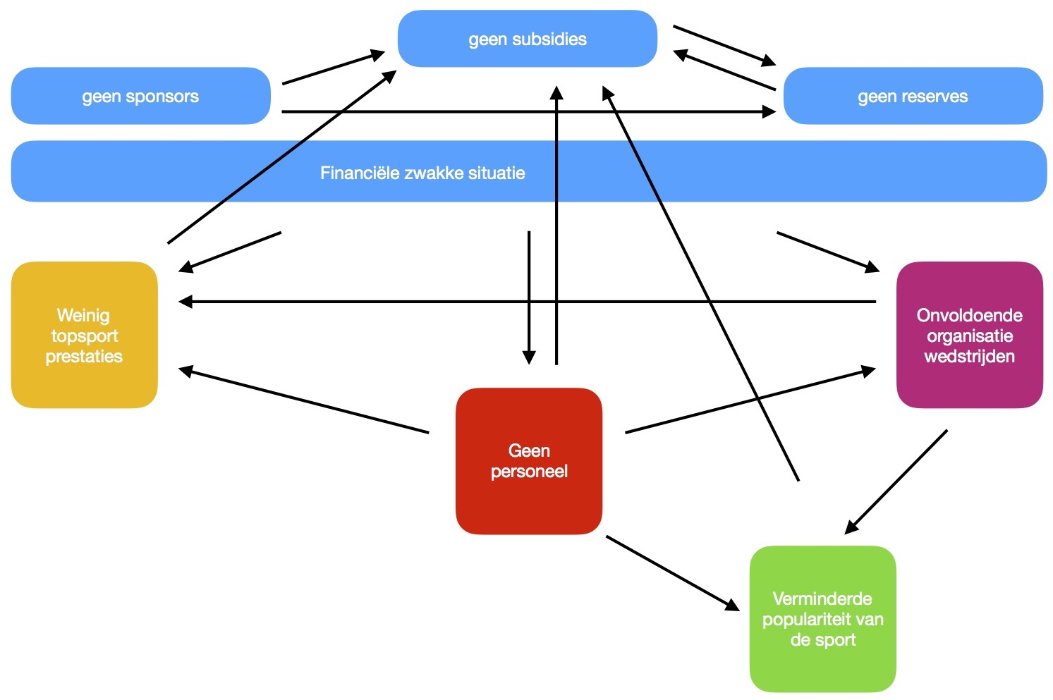

6.2. Stappenplan
Najaar 2020:
- 1 september 2020: indienen beleidsplan en subsidie aanvraag voor de komende beleidsperiode
- September tot december 2020: aanbrengen van correcties in het beleidsplan na opmerkingen van SportVlaanderen
- September 2020: Evaluatie Topsporters bij prestatiemanager SportVlaanderen
- Oktober 2020: Evaluatie Jeugdatleten bij BeGold
- Oktober tot december 2020: Voorstellen topsportprojecten bij de TaskForce
- 17 oktober 2020: Algemene vergadering VGPF + verkiezing nieuw bestuur
- November 2020: Solicitaties uitschrijven + soliciatiegesprekken (indien akkoord tot subsidies door SportVlaanderen)
- November 2020: kantoorruimte zoeken voor personeel (indien akkoord tot subsidies door SportVlaanderen)
- September tot december 2020: Uitwerken wedstrijdkalender 2021

2021-2024:
- 2021: Indienstname + opleiden personeel
- 2021: Uitbouwen van de verschillende commissies
- 2021: Administratie uitwerken (boekhouding, ledendatabank,..)
- 2021: VTS cursus opstarten en uitbreiden
- 2021: Opstarten talentdetectie
- 2021: Topsportwerking verbeteren
- Logo hernieuwen
- Website en communicatie professionaliseren
- Clubs ondersteunen
- Uitwerken betere structuur VGPF
- Mogelijkheden bestuderen voor oa. Topsportschool, trainingscentrum VGPF
- Mogelijkheden bekijken voor extra ondersteuning (IWF, IPF, sponsors)
- Mogelijkheden voor extra beleidsfocussen bekijken

Doelstellingen &planning

strategische & operationele doelstellingen

Zie excel bestand - Beleidsplan

Basiswerking
Tegen eind 2024 wil de federatie de sportieve en financiële situatie verbeteren tov vorige beleidsperiode en wil daarom volgende strategische doelstellingen (SD) realiseren aan de hand van enkele operationele doelstellingen (OD) op het vlak van

SD001 Financiële situatie, structuur en werking van de VGPF verbeteren
SD002 Aangesloten leden van de VGPF vergroten
SD003 Competitieaanbod uitbouwen
SD004 Sportieve opleiding uitbouwen (coaches, scheidsrechters)
SD005 Integriteitsbeleid ontplooien en optimaliseren

Topsport
Het einddoel van onze Topsportwerking zijn prestaties op EK, WK, OS en WG.
We kunnen hier echter enkel gestructureerd naar toe werken indien er een budget voor ter beschikking is.
Bij het opstellen van de Strategische- en operationele doelstellingen in dit beleidsplan gaan we uit van de veronderstellingen dat de begroting die opgemaakt is in het ‘Beleidsplan Topsport 2021-2024’ volledig aanvaard wordt, en dat hiervoor 1,5 equivalent van een personeelslid in dienst genomen kan worden

SD006 Topsportwerking uitbouwen bij de senioren (open klasse)
SD007 Topsportwerking uitbouwen bij de jeugd

ADDENDUM 2022

Vanaf 2022 dient de VGPF een projecten in, in het kader van de beleidsfocus Jeugdsport en Laagdrempelig Sportaanbod.

JEUGDSPORTFONDS VGPF
Dit project wordt opgenomen in het Luik II van het beleidsplan als SD 11 OD04

PowerX
Dit project wordt opgenomen in het Luik II van het beleidsplan als SD 11 OD05

